**第19周工作安排**

2023年6月12日-2023年6月18日

|  |  |  |  |  |  |
| --- | --- | --- | --- | --- | --- |
| 星期 | 时间 | 地点 | 参加对象 | 工作内容 | 负责部门 |
| 一  （6月12日） | 上午9:40 | 健身房 | 全体师生 | 升旗仪式 | 学生发展支持中心 |
| 下午 | 线下：学前、小学 初中 | 融合组教师 | 巡回指导 | 融合教育管理中心 |
| 送教学生家 | 送教组教师 | 送教上门 |
| 二  （6月13日） |  |  |  |  |  |
| 自定 | 自定 | 综合组教师 | 综合教研组活动 | 教师发展中心 |
| 三  （6月14日） |  |  |  |  |  |
| 自定 | 自定 | 康复组教师 | 康复教研组活动 | 教师发展中心 |
| 四  （6月15日） |  |  |  |  |  |
| 下午3:40 | 自定 | 全体教师 | 教师社团活动 | 工 会 |
| 五  （6月16日） |  |  |  |  |  |
|  |  |  |  |  |
| 六  （6月17日） |  |  |  |  |  |
|  |  |  |  |  |
| 日  （6月18日） |  |  |  |  |  |
|  |  |  |  |  |

**学校、党支部**：

1. 本周轮值校长蒋玉娇。
2. 周一（6月12日）上午，学校宣传视频拍摄，请涉及到的老师关注。

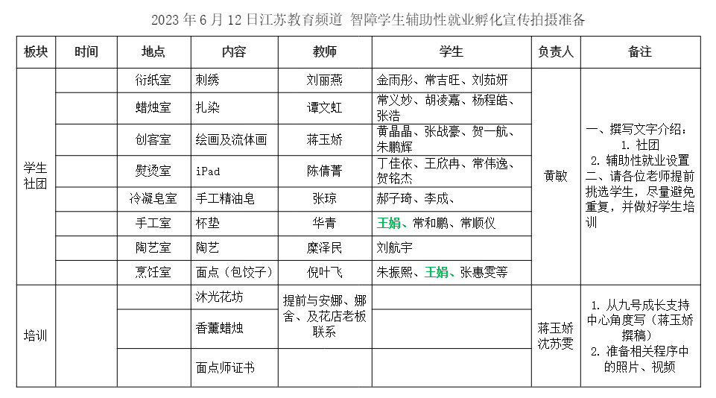

1. 本周数字孪生校园区级调研，具体时间待定。
2. 落实疫情防控落实做细，当天值班的老师**佩戴值班牌**在楼道里多巡视多看护（详见重点岗位安排）。

**教师发展中心、工会：**

1.毕业班关注：6月20日6位学生参加中吴实验学校考试；6月21日上午举办毕业典礼。

2.本周考试科目结束新课，制订考试科目期末复习计划（按照一周备课量体现在备课本上）。考查科目结束（音体美、电脑、劳技、生活、康复、个训等、社团组在记载本上认真填写考核表）。

3.做好课后服务学生减免工作，并上报全国资助系统。

4.语文、数学分类出卷，6月19日上午交给语数教研组组长审核汇总后，语文交给教发部，数学交给课发部再审核把关返还自行打印，最后组长将修改后的试卷各1套上交教导处备查存档。

5.6月21日前，班主任写好评语草稿（评语在副班主任查阅后于交给分管行政审核（1-2年级交杜文洁、3-4年级交蒋玉娇、5-6年级交黄敏、7年级交沈苏雯、8年级交谢虹）

**课程教学研究中心：**

1. 远程送教常态化开展，授课教师做好准备，认真执教。

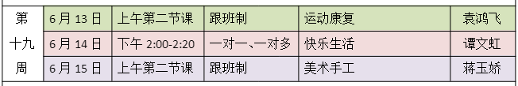2.研究小组成员根据分工完成智力障碍教育指南框架，于6月16日前发送至课发部统整。

3.完成孤独症儿童教育经验交流汇报稿，并于6月15-17日赴南京参加南京市孤独症儿童教育项目联盟学校交流会。

4.动员青年老师积极参与江苏省教海探航论文评比活动，报名通道将在6月中旬开通，老师们做好充分准备。

**学生发展支持中心：**

1.周一（6.12）升旗仪式，六年级国旗下讲话。

2.根据局工作要求，6月为“学生心理健康宣传月”活动，需要完成以下工作：开展一次面向教师的心理健康教育能力的培训（结合暑期培训）；面向学生开展一堂心理健康教育课（升旗仪式+班队课）；开展一次学生心理健康状况摸排（及时开展家校访谈）。

**后勤服务中心：**

1.完成资产月报

2.完成资产2022年报

3.按照新采购计划新编制要求，整理采购项目报局备案。

4.周六布置场地，为周日的PRT自然教学方法线下公益活动做准备。（欢蒙科技合作）

5.督促代建在双休把小漏水点找出并修复。

6.督促总包与代建把握好各项时间节点，争取验收顺利进行。

**校务管理中心：**

1.树人基金纸质材料审核、上报。

2.校园网，公众号，视频号维护。

3.学习档案工作检查评价，做好档案材料梳理工作。

**融合教育管理中心：**

**融合教育：**

1.周一下午：巡回指导常态化开展

2.继续配合、帮助四所创市优质融合教育资源中心的整改工作

**送教上门：**

1.周一下午：送教上门常态化开展。

**省智障教育资源中心：**

1. 继续答疑解惑，帮助各单位顺利参加省微课大赛

**光华成长支持中心：**

**喜憨儿公益创投项目：**

1.常规工作（买制皂材料，维护咖啡机）

2.继续跟进换开户银行事宜